Федеральное государственное бюджетное образовательное учреждение
высшего образования

 | «Московский государственный технический университет  им. Н.Э. Баумана (национальный исследовательский университет)» (МГТУ им. Н.Э. Баумана)

ФАКУЛЬТЕТ – Информатика и управления
КАФЕДРА – Информационные системы и телекоммуникации

РАСЧЁТНО-ПОЯСНИТЕЛЬНАЯ ЗАПИСКА
к курсовой работе на тему

Перевод OSGi версии HypergraphDB на использование OSGi версии библиотеки extjwnl

Студент группы ИУ3-71 (подпись) 27.12.2016 И.Д. Родионов

Руководитель курсовой работы (подпись) 27.12.2016 А.М. Иванов

Москва, 2016
Министерство образования и науки Российской Федерации
Федеральное государственное бюджетное образовательное учреждение
высшего образования
«Московский государственный технический университет имени Н.Э. Баумана (национальный исследовательский университет)»
(МГТУ им. Н.Э. Баумана)

УТВЕРЖДАЮ
Заведующий кафедрой ИУ-3
(Индекс)
_______________ В.В. Девятков
(И.О.Фамилия)
« ___ » ____________ 20 __ г.

ЗАДАНИЕ
на выполнение курсовой работы

по дисциплине | Разработка программного обеспечения

Студент группы | ИУ3-71
Родионов Илия Дмитриевич
(Фамилия, имя, отчество)

Тема курсовой работы | Перевод OSGi версии HypergraphDB на использование
OSGi версии библиотеки extjwnl

Направленность КР (учебная, исследовательская, практическая, производственная, др.)
учебная
Источник тематики (кафедра, предприятие, НИР) | Кафедра

График выполнения проекта: 25% к 5 нед., 50% к 9 нед., 75% к 13 нед., 100% к 17 нед.

Техническое задание | Изучить различия библиотек WordNet: jwnl и extjwnl
Проанализировать возможности словарей WordNet.
Изучить поддержку WordNet в HypergraphDB.
Описать необходимые доработки.
Спроектировать систему, реализовать и протестировать систему.
Оформление курсовой работы:
Расчетно-пояснительная записка на 25 листах формата А4, оформленная по ГОСТ 2.105-95.
Перечень графического материала (плакаты, схемы, чертежи)
Дата выдачи задания « ____ » ___________ 2016 г.
Руководитель курсовой работы |  |  |  | А.М. Иванов

Студент |  |  |  | И.Д. Родионов

Примечание:
1. Задание оформляется в двух экземплярах; один выдаётся студенту, второй хранится на кафедре.
«HyperGraphDB — это расширяемая, портативная, распределенная, встраиваемая система общего назначения со свободным (open-source) механизмом хранения данных. Эта система разработана специально для проектов использующих возможности искусственного интеллекта и семантического вэба и может использоваться как встраиваемая, объектно-ориентированная база данных для проектов любого масштаба.»
В этой базе данных как уже стало ясно из названия используются гиперграфы. Гиперграф это расширение обычной концепции графа, позволяющей ребру графа иметь более 2-х вершин. HyperGraphDB расширяет эту концепцию еще больше, позволяя ребру указывать на другое ребро, и позволяет любому ребру или вершине иметь произвольное значение в виде полезной нагрузки. Основные требования которые учитывались в разработке системы пришли из проекта OpenCog, в котором была попытка реализовать систему AGI (подход основанный на когнитивной психологии и графах концепций-перцепций-атомов, с activation spreading, иногда многоуровневой архитектуры, активное использование гетерогенных механизмов — GA/эволюц.приграммирование, байесовы сети, статистические механизмы, все сорта вывода — логического, пушистого, вероятностного и т.п.) где была необходимость в реализации самомодифицирующихся вероятностных гиперграфов.
Основная единица хранения в HyperGraphDB называется atom. Каждый atom имеет произвольное значение и может указывать любое количество других atom. Типы данных управляются единой расширяемой системой встроенной в структуру гиперграфов.
Схема хранения данных платформонезависисмая и позволяет работать с данными с помощью любого языка программирования на любой платформе. На низком уровне данные хранение данных базируется на BerkeleyDB. Ограничения размеров, практически не существует. HyperGraphDB не вносит ограничений на размер графа, но размер каждой отдельной сущности ограничен системой хранения — 2 Gb для BerkeleyDB. Однако архитектура позволяет обойти ограничения BerkeleyDB для некоторых atom, если вам это понадобится.
Текущая реализация полностью построена на основе Java. Возможность автоматического преобразования типов данных Java в типы HyperGraphDB позволяют использовать HyperGraphDB как объектно-ориентированную базу данных для большинства бизнес приложений. С++ реализация неоднократно обдумывалась, но не была начата из-за нехватки разработчиков.

extJWNL (Extended Java WordNet Library) является усовершенствованной версией библиотеки Java WordNet, что обеспечивает дополнительную поддержку для создания, написания и редактирования больших словарей WordNet. extJWNL предназначен для чтения и обновления словарей в формате WordNet и поддерживает UTF-8 кодировке методом.
В рамках курсовой работы был произведен перевод библиотеки extjwnl (Extended Java WordNet Library) на технологию модульности OSGI (Open Services Gateway Initiative).
Библиотеки является Open Source проектом. Исходный код был взят из официального репозитория разработчика на GitHub (https://github.com/extjwnl/extjwnl).
Исходный код был структурирован. Файлы основного проекта были отделены от тестов. Отдельные части проекта были вынесены в отдельные плагины. Согласно технологии модульности OSGI. На рисунке 1 представлена измененная структура проекта.
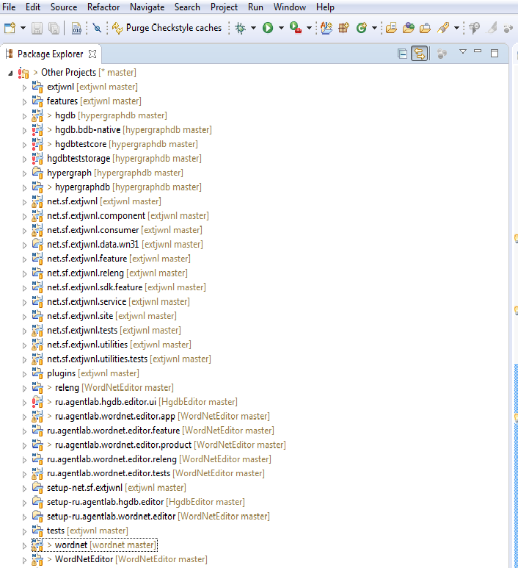
Рисунок 1 – Структура проекта

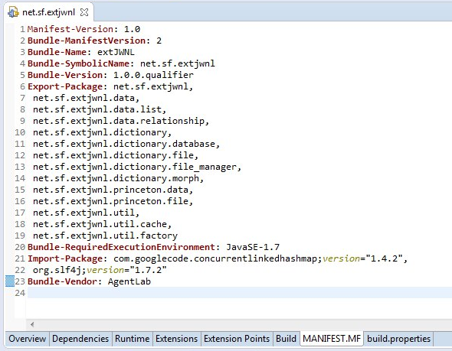
Для каждого плагина определены зависимости, которые прописаны в MANIFEST.MF. На рисунке 2 представлен пример для плагина net.sf.extjwnl.
Рисунок 2 – MANIFEST.MF плагина net.sf.extjwnl
Был объявлен декларативный сервис, который предоставляет доступ к словарю.
Для доступа к словарям был создан компонент (net.sf.extjwnl.component ), который реализует декларативный сервис. Данный компонент необходимо описать. Для этого нужно создать файл OSGI-INF/ Extjwnl.component.ExtjwnlComponent.xml следующего содержания:

Extjwnl.component.ExtjwnlComponent.xml:

<?xml version="1.0" encoding="UTF-8"?>
<scr:component xmlns:scr="http://www.osgi.org/xmlns/scr/v1.1.0" activate="activate" name="net.sf.extjwnl.component.ExtjwnlComponent" enabled="true" immediate="true">
<implementation class="net.sf.extjwnl.component.ExtjwnlComponent"/>
<service>
<provide interface="net.sf.extjwnl.service.IExtjwnlService"/>
</service>
</scr:component>

В свою очередь данный файл необходимо прописать в MANIFEST.MF бандла:
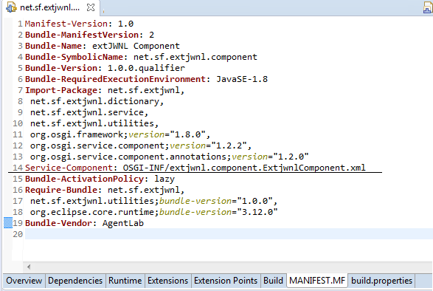
Рисунок 3 – MANIFEST.MF плагина net.sf.extjwnl.component

ExtjwnlComponent.java

package net.sf.extjwnl.component;

import java.io.File;
import java.io.IOException;
import java.io.InputStream;
import java.net.URL;
import java.util.LinkedList;
import java.util.List;

import org.eclipse.core.runtime.Platform;
import org.osgi.framework.Bundle;
import org.osgi.service.component.ComponentContext;
import org.osgi.service.component.annotations.Activate;

import net.sf.extjwnl.JWNLException;
import net.sf.extjwnl.dictionary.Dictionary;
import net.sf.extjwnl.service.IExtjwnlService;

public class ExtjwnlComponent
implements IExtjwnlService {

private List<Dictionary> dictionaries = new LinkedList<>();
private final String pluginInstallDir = getPluginDir("net.sf.extjwnl.data.wn31");
private final String pathPattern = "_resource_properties.xml";

@Override
public List<Dictionary> getDictionary() {
return dictionaries;
}

@Activate
public void activate(ComponentContext context) {
buildDictionaries();
}

private synchronized void buildDictionaries() {
try
{
final File folder = new File(pluginInstallDir);

for (final File fileEntry : folder.listFiles())
{
if (fileEntry.isFile() && fileEntry.toString().contains(pathPattern))
{
InputStream inputStream = fileEntry.toURI().toURL().openStream();
dictionaries.add(Dictionary.getInstance(inputStream));
}
}

}
catch (JWNLException | IOException e)
{
// TODO Auto-generated catch block
e.printStackTrace();
}

}

public static String getPluginDir(String pluginId) {
/* get bundle with the specified id */
// pluginId = pluginId.
Bundle bundle = Platform.getBundle(pluginId);
if (bundle == null)
{
throw new RuntimeException("Could not resolve plugin: " + pluginId + "\r\n"
+ "Probably the plugin has not been correctly installed.\r\n"
+ "Running eclipse from shell with -clean option may rectify installation.");
}

/* resolve Bundle::getEntry to local URL */
URL pluginURL = null;
try
{
pluginURL = Platform.resolve(bundle.getEntry("/"));
}
catch (IOException e)
{
throw new RuntimeException("Could not get installation directory of the plugin: " + pluginId);
}
String pluginInstallDir = pluginURL.getPath().trim();
if (pluginInstallDir.length() == 0)
{
throw new RuntimeException("Could not get installation directory of the plugin: " + pluginId);
}

/* since path returned by URL::getPath starts with a forward slash, that
* is not suitable to run commandlines on Windows-OS, but for Unix-based
* OSes it is needed. So strip one character for windows. There seems
* to be no other clean way of doing this. */
/* if (Platform.getOS().compareTo(Platform.OS_MACOSX) == 0)
{
pluginInstallDir = pluginInstallDir.substring(1);
}*/

return pluginInstallDir;
}

}

В плагине net.sf.extjwnl.component был реализован интерфейс IExtjwnlService, через который, потреюитель может получить словари.
IExtjwnlService.java
package net.sf.extjwnl.service;

import java.util.List;
import net.sf.extjwnl.dictionary.Dictionary;

public interface IExtjwnlService {
List<Dictionary> getDictionary();
}

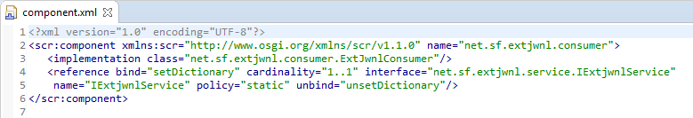
Для примера корректной работы сервиса словаря был создан потребитель net.sf.extjwnl.consumer. Был написан файл конфигурации OSGI:
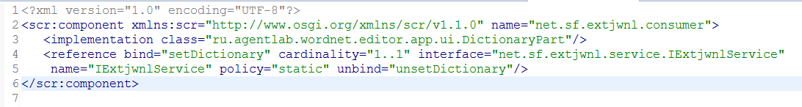
В класс ExtJwnlConsumer.java были описаны методы setDictionary и unsetDictionary, которые будут вызываться каждый раз при установлении или потери связи с сервисом IExtjwnlService.
package net.sf.extjwnl.consumer;

import java.util.LinkedList;
import java.util.List;

import net.sf.extjwnl.JWNLException;
import net.sf.extjwnl.dictionary.Dictionary;
import net.sf.extjwnl.service.IExtjwnlService;
import net.sf.extjwnl.utilities.Examples;

public class ExtJwnlConsumer {

private IExtjwnlService extjwnlService;
private List<Dictionary> dictionary = new LinkedList<>();;

public synchronized void setDictionary(IExtjwnlService service) {
System.err.println("Service was set. Thank you DS!");

this.extjwnlService = service;
this.dictionary = this.extjwnlService.getDictionary();

if (null != dictionary) {
try {
new Examples(dictionary.get(0)).go();
}
catch (JWNLException | CloneNotSupportedException e) {
// TODO Auto-generated catch block
e.printStackTrace();
}
}
}

// Method will be used by DS to unset the quote service
public synchronized void unsetDictionary(IExtjwnlService service) {
if (this.dictionary != null) {
this.dictionary = null;
}
if (this.extjwnlService == service) {
this.extjwnlService = null;
}
}
}

В ходе выполнения метода bind словарь dictionary записывается в поле класса для дальнейшего использования.
Результат тестирования словаря через consumer представлен на рисунке 4.
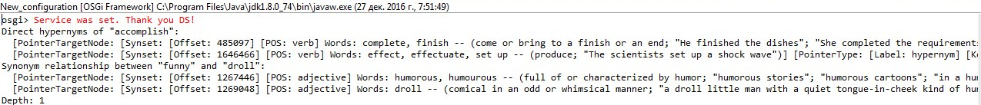
Рисунок 4 – Пример работы сервиса словаря

Проект был собран с помощью Maven. В update site собраны бинарные файлы проекта и исходники.
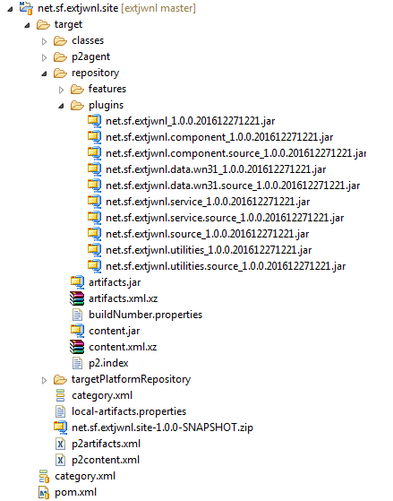

HypergraphDB рисунок 5
